### 文件：running_send.txt

### 方法：hexdump -C

### 第一个DTXMessage

_requestChannelWithCode:identifier:

请求相应channel 对应的id;

### 第二个DTXMessage

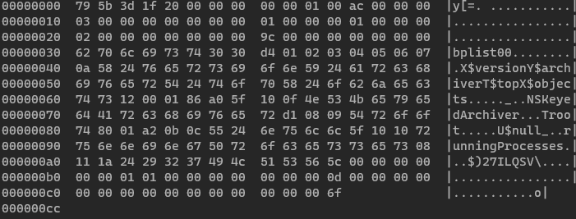

无auxiliary部分，selector部分为 runningProcesses